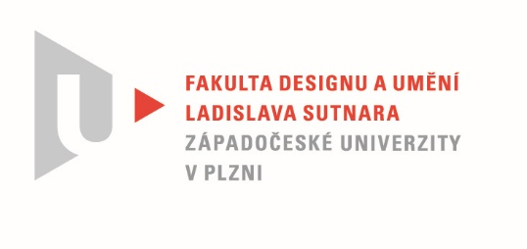

Protokol o hodnocení
kvalifikační práce

Název bakalářské práce: Pomůcky pro mentálně postižené

Práci předložil student: SEIFERTOVÁ Vendula

Studijní obor a specializace: Design, specializace Produktový design

Posudek oponenta práce
Práci hodnotil: Mgr. art. Štěpán Soutner

- Cíl práce
Deklarovaný cíl práce byl splněn. Formálně bylo vytvořeno, co bylo slíbeno. Kvalita odpovídá obvyklým požadavkům na posuzovaný typ práce.
- Stručný komentář hodnotitele
Autorka představuje pomůcku, která má usnadnit komunikaci mezi lidmi s emocionální poruchou a jejich ošetřovateli. Stylizované dřevěné figurky mají symbolizovat šest základních emocí s ambicí na využití v psychologické diagnostice, terapiích a různých technikách senzomotorických dovedností. Studentka si nastudovala teoretické materiály spojené s danou problematikou. To vnímám jako nejsilnější část díla. V práci popisuje základní lidské emoce a dotýká se psychologie barev a smyslového vnímání různých materiálů. Fyzickým výstupem jsou prototypy figur a boxu ve skutečném měřítku. Vítám práci s různými materiály k podpoření haptického vjemu. Velmi ale postrádám rešerši podobných řešeních ať už terapeutických pomůcek nebo hraček, které jsou blízko svojí formou – stylizovaných dřevěných figurek apod. Není doložený vývoj základního tvaru! Výsledné tvarování je podle mého názoru prvoplánové a těžkopádné. Znázornění výrazů v obličeji je amatérské a v mnohých případech budí nepřesvědčivé emoce. Zde by to jistě zasloužilo důslednější vývoj, případně i zpětné ověření mezi lidmi. Například „radost“ na mě působí spíše děsivě. Jak by se výrazy zhotovovaly ve větší sérii? Nebo jde vždy o ruční práci a každý má být vždy originálem podle nálady pracovníka? Práci s figurami mají podpořit autorské příběhy, které jsou součástí balení. Vzhledem k dětem s emocionální poruchou je ale vnímám jako velmi komplikované na pochopení.

- Vyjádření o plagiátorství
Na trhu jsem našel hodně podobných výrobků, ale o plagiát se z mého pohledu nejedná.
4. Navrhovaná známka a případný komentář
Navrhovaná známka: dobře

Datum: 27. 5. 2021 Mgr. art. Štěpán Soutner

